TISKOVÁ ZPRÁVA
Pavel Hroch, Zdeněk Lukeš:
Skrytá krása detailu. Pražské stavby Osvalda Polívky 1891–1922

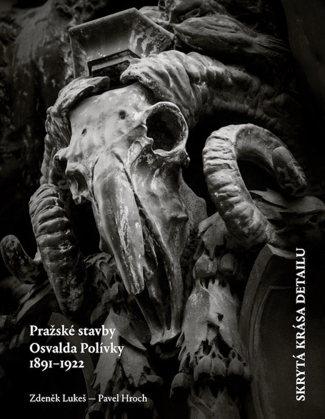
Vydalo Argo, 304 stran, cena 598 Kč.
Kniha představuje širokou paletu originální výtvarné výzdoby pražských staveb, navržených významným architektem Osvaldem Polívkou (1859–1931) v období kolem roku 1900, tedy v éře pozdního historismu a secese. Polívka je znám jako spoluautor Obecního domu a projektant řady bankovních paláců v centru české metropole, byl rovněž tvůrcem tzv. Nové radnice na Mariánském náměstí. Méně už je známo, že spolupracoval také s řadou pražských stavitelů, jako byli např. Václav Havel nebo Antonín Novotný, na projektech průčelí činžovních domů.
Podrobná fotografická dokumentace Pavla Hrocha nás seznamuje s desítkami pozoruhodných detailů, z nichž mnohých si návštěvník Prahy při zběžné prohlídce nepovšimne.
Kniha představuje architekta Polívku a jeho nevšední tvorbu a poté podrobně dokumentuje celky i detaily výzdoby jeho pražských realizací z období 1891–1922. V Dodatcích nechybí soupis všech jeho staveb, curriculum vitae a slovníček jeho spolupracujících výtvarníků a architektů.

Kontakty:
ARGO spol. s r. o.
Milíčova 13
e-mail: zdena.krikavova@argo.cz
www.argo.cz

Mediální zastoupení:
Radka Potměšilová
telefon: 736737266
e-mail: radka@2media.cz
www.2media.cz

